Проектування триланкової розподіленої інформаційної системи для роботи з БД із використанням технології DataSnap (MIDAS)

☞ Мета: отримання практичних навичок проектування розподіленої інформаційної системи із використанням технології MIDAS.

☞ Завдання:
Створити оригінальну (!) розподілену триланкову інформаційну систему на основі технології MIDAS. Сервер прикладень повинен інкапсулювати та експортувати деякий набір даних з абиякої таблиці БД. Прикладення-клієнт повинен підключатися до сервера прикладень та відображувати отримані від сервера дані у вигляді мережі.

Методика створення сервера прикладень за технологією MIDAS
Сервер прикладень інкапсулює велику частину бізнес-логіки розподіленого прикладення і забезпечує доступ клієнтів до БД. MIDAS-сервери прикладень повинні підтримувати деякий набір SQL-запитів для змін в БД і надсилати їх серверу БД за командою клієнтського прикладення.
Проектуємий тут сервер прикладень використовується для генерації запитів до БД через механізм BDE.
Спочатку створимо головну форму прикладення, основне призначення якої - служити індикатором запущеного сервера (мал. 2.1).


Малюнок 2.1

Форму можна розташувати де-небудь у кутку екрану, а її властивість FormStyle встановити рівною fsStayOnTop, щоб не втратити її вікно серед інших відкритих вікон.
Основною частиною сервера прикладень є віддалений модуль даних. Він є платформою для розташування невізуальних компонентів доступу до даних і компонентів-провайдерів. Розташовані на ньому компоненти з'єднань, транзакцій і компоненти, що інкапсулюють набори даних, забезпечують триланкове прикладення зв'язком із сервером БД. Це можуть бути набори компонентів для технологій BDE, ADO, InterBase Express, dbExpress та ін. Віддалений модуль даних реалізує основні функції сервера прикладень на основі надання клієнтам інтерфейсу IAppServer (або нащадка цього інтерфейсу). Для цього віддалений модуль даних повинен містити компонент-провайдер DataSetProvider, який передає пакети даних клієнтському прикладенню, а точніше компонентам ClientDataSet, а також забезпечує доступ до методів інтерфейсу IAppServer.
Для створення віддаленого модуля даних треба виконати команду File | New | Other і зі сторінки Multitier репозитарія об'єктів обрати піктограму Remote DataModule (мал. 2.2).

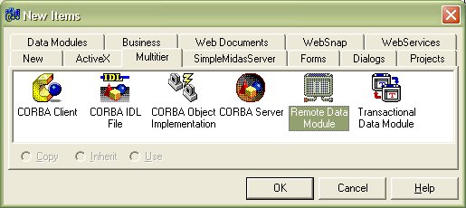

Малюнок 2.2

У діалозі, що з'явився, слід задати ім'я компонентного класу сервера (SampleMIDASServer) і, при необхідності, встановити прапорець Generate Events support code (мал. 2.3).

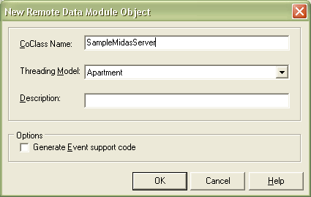
Малюнок 2.3

На одержаній порожній формі розташуйте компоненти (мал. 2.4):
- Session – для забезпечення сеансів зв'язку з БД;
- Table (тут TableCustomer), встановивши необхідні значення властивостей: DatabaseName (тут BCDEMOS), Session (тут Session1_1) і TableName (тут customer.db). Властивість Active також слід встановити рівною true (або встановити її значення динамічно при створенні модуля даних). Інакше компонент не міститиме ніяких даних, і не зможе надавати їх клієнтському прикладенню;
- DataSetProvider і зв'яжіть його властивість DataSet з TableCustomer. Якщо цього не зробити, клієнтське прикладення не матиме доступу до джерела даних.

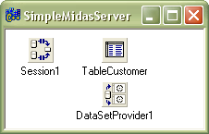
Малюнок 2.4
Після цього треба побудувати сервер прикладень і виконати команду Run | Install COM+ Objects. для реєстрації сервера механізмом DCOM (мал. 2.5).

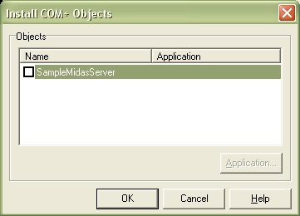

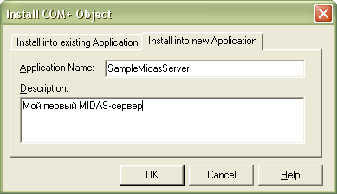

Малюнок 2.5

Зареєстрований таким чином сервер повинен з'явитися у дереві Службы компонентов, яке можна оглянути командою Пуск | Панель управления | Администрирование | Службы компонентов (мал. 2.6).

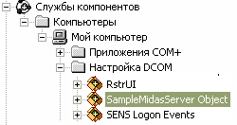
Малюнок 2.6
І, нарешті, MIDAS-сервер треба запустити на виконання. Тепер MIDAS-сервер зареєстрований у реєстрі Windows як ActiveX-сервер (т.н. об'єкт Автоматизації).
За допомогою його контекстного меню командою Свойства можна дізнатися ім'я і код прикладення для подальшого використання у прикладенні-клієнті (мал. 2.7).

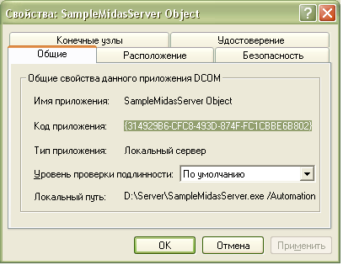
Малюнок 2.7

Методика створення клієнтського прикладення
Віддалене клієнтське прикладення повинне забезпечити з'єднання з сервером прикладень. Для цього можна використовувати компоненти з'єднань DataSnap: DCOMConnection (використовує DCOM), SocketСonnection (використовує «кубла» Windows), WebConnection (використовує http). Компоненти з'єднання DataSnap надають інтерфейс IAppServer, використовуваний компонентами-провайдерами на боці сервера і компонентами ClientDataSet на боці клієнта для передачі пакетів даних. Для роботи з наборами даних використовується компонент ClientDataSet, що працює у режимі кешування даних. Для представлення даних і створення призначеного для користувача інтерфейсу в клієнтському програмному забезпеченні застосовуються стандартні компоненти зі сторінки Data Controls палітри компонентів.
Створення клієнтського прикладення починається зі створення звичайного прикладення, на якому слід розташувати компоненти (мал. 2.8):

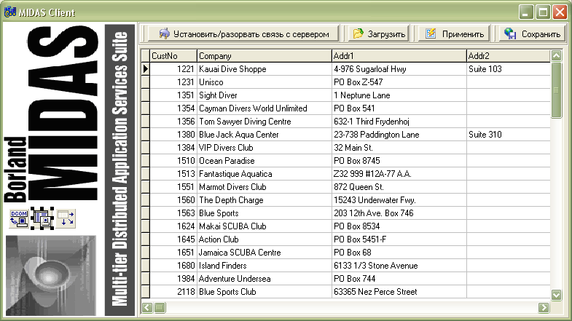
Малюнок 2.8

- кнопки Установить/разорвать связь с сервером, Загрузить, Применить, Сохранить;
- компонент DCOMConnection для встановлення зв'язку з віддаленим сервером, властивості якого слід встановити так:
- ServerGUID: {314929B6-CFC8-493D-874F-FC1CBBE6B802} чи ж ServerName (при заповненні одного з цих двох параметрів інший параметр зчитується з реєстру Windows і заповнюється автоматично); перевірити правильність DCOM-з’єднання можна встановленням властивості Connectеd в значення true. При цьому повинен автоматично запуститися MIDAS-сервер.
- джерело даних ClientDataSet, властивості якого слід встановити так:
- RemoteServer у значення DCOMConnection1;
- ProviderName у значення DataSetProvider1 (обрати зі списку);
- компонент DataSource і пов'язати його з джерелом даних ClientDataSet1;
- компонент DbGrid і зв'язати його з компонентом DataSource для відображення даних таблиці БД, одержаних від сервера.

Тепер тільки залишилося написати реакції на події від кнопок форми:

//---------------------------------------------------------------------------
#include <vcl.h>
#pragma hdrstop

#include "ClientMainForm.h"
//---------------------------------------------------------------------------
#pragma package(smart_init)
#pragma resource "*.dfm"

TForm1 *Form1;
//---------------------------------------------------------------------------
__fastcall TForm1::TForm1(TComponent* Owner)
: TForm(Owner)
{
}
//---------------------------------------------------------------------------
void __fastcall TForm1::ConnectClick(TObject *Sender)
{
if (ClientDataSet1->Active) // close and disconnect
{
ClientDataSet1->Close();
DCOMConnection1->Close();
}
else // open (will automatically connect)
{
//DCOMConnection1->Open();
ClientDataSet1->Open();
}
}
//---------------------------------------------------------------------------
void __fastcall TForm1::ApplyClick(TObject *Sender)
{
ClientDataSet1->ApplyUpdates(0);
}
//---------------------------------------------------------------------------
void __fastcall TForm1::SaveClick(TObject *Sender)
{
ClientDataSet1->SaveToFile("customer.cds", dfBinary);
}
//---------------------------------------------------------------------------
void __fastcall TForm1::LoadClick(TObject *Sender)
{
ClientDataSet1->LoadFromFile("customer.cds");
}
Клієнтське прикладення у триланковій моделі повинне володіти лише мінімально необхідним набором функцій, делегуючи більшість операцій з обробки даних серверу прикладень. Все! Прикладення готове до запуску.

 Контрольні запитання:

- Опишіть процес спілкування сервера прикладення з клієнтом за технологією MIDAS.
- З якою метою у прикладенні використані компоненти DCOMConnection, ClientDataSet?
- Яку роль виконує Remote Data Module?.
- Дайте вичерпні пояснення до розробленого вами прикладення.

